**Бровка Винценты Максымов (Browka Wincenty)**

30 мая 1797 г – крещение (НИАБ 136-13-894, лист 33, №32/1797-р (ориг)), (РГИА 823-2-18, лист 259об,№23/1797-р (коп)).

**НИАБ 136-13-894:** Лист 33. **Метрическая запись №32/1797-р (ориг).**

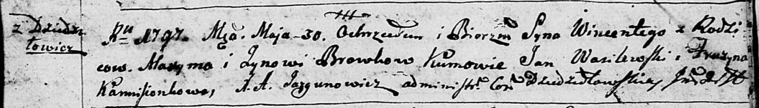

Дедиловичская Покровская церковь. 30 мая 1797 года. Метрическая запись о крещении.

Browka Wincenty – сын родителей с деревни Дедиловичи.

Browka Maxym – отец.

Browkowa Zynowia – мать.

Wasilewski Jan - кум.

Kamisionkowa Pruzyna - кума.

Jazgunowicz Antoni – ксёндз.

**РГИА 823-2-18:** Лист 259об. **Метрическая запись №23/1797-р (коп).**

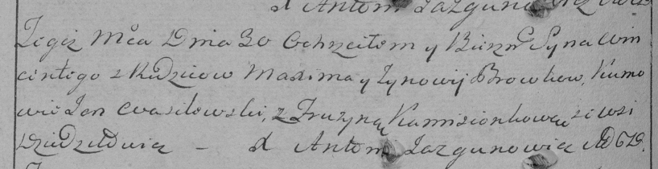

Дедиловичская Покровская церковь. 30 мая 1797 года. Метрическая запись о крещении.

Browko Wincenty – сын родителей с деревни Дедиловичи.

Browko Maxym – отец.

Browkowa Zynowija – мать.

Wasilewski Jan – кум.

Kamisionkowa Fruzyna – кума.

Jazgunowicz Antoni – ксёндз.